Spring gateway:
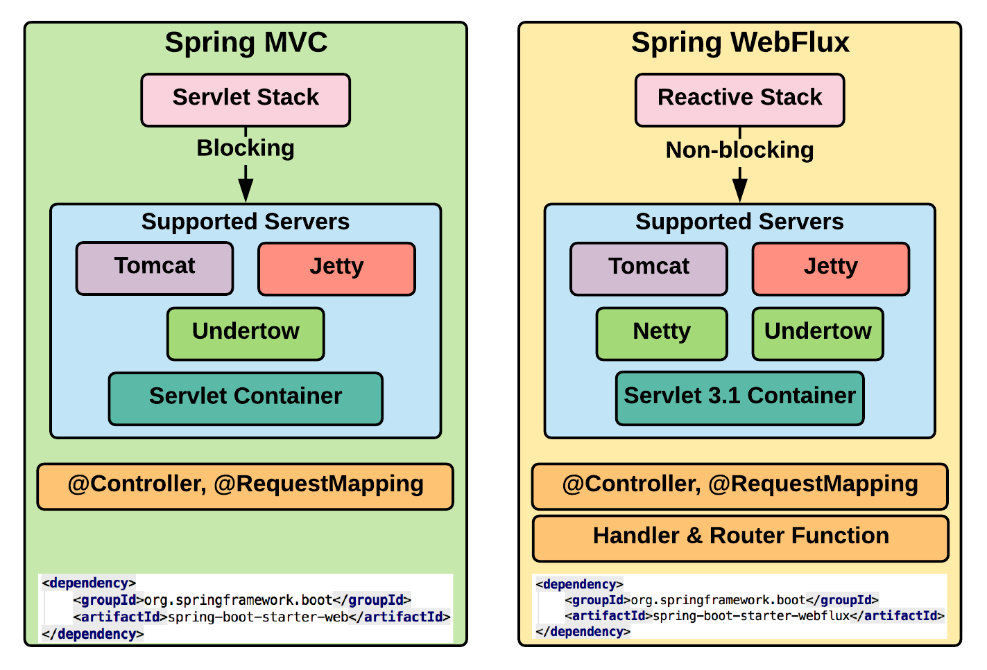
Non blocking IO musi być wspierane przez OS.

Tomcat obłsuguje NonblockingIO
https://daniel.arneam.com/blog/distributedarchitecture/2020-10-25-Non-Blocking-IO-And_Tomcat/

Dlaczego Spring gateway korzysta z Non blocking IO

Testy
Testy zakładają 5s opóźnienie w wysyłaniu na kliencie

1. 3k t na kliencie, BIO 1k t na serwerze. 45s

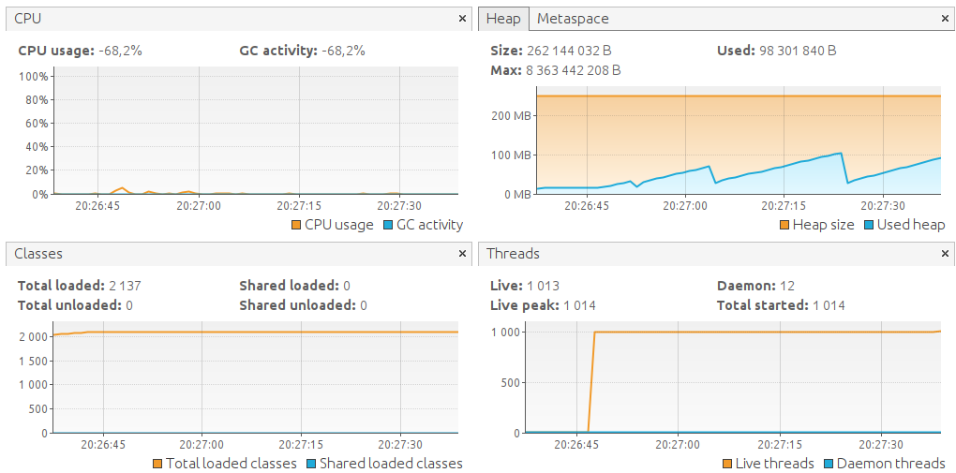
2. 3k t na kliencie, BIO 3k t na serwerze. 38s

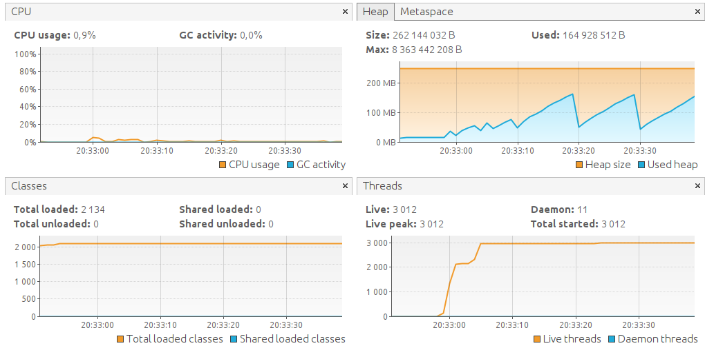

3. 3k t na kliencie, NIO na serwerze. 38s

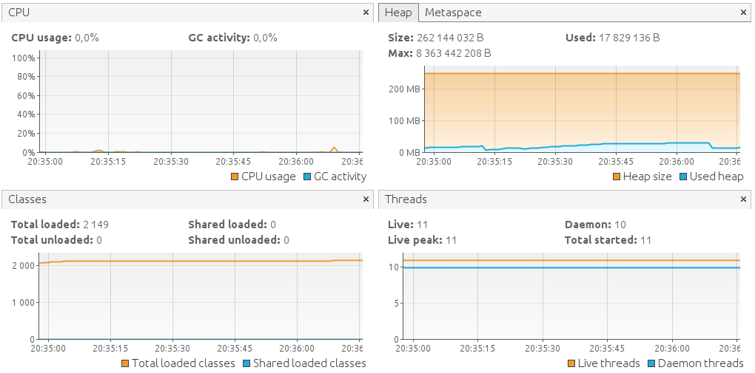
Testy:
https://github.com/mzubal/spring-reactor-benchmark
https://blog.j-labs.pl/2019/07/Blocking-vs-non-blocking-http-servers-performance

Jak działa model threadingu w Webflux

https://www.baeldung.com/spring-webflux-concurrency

Webflux

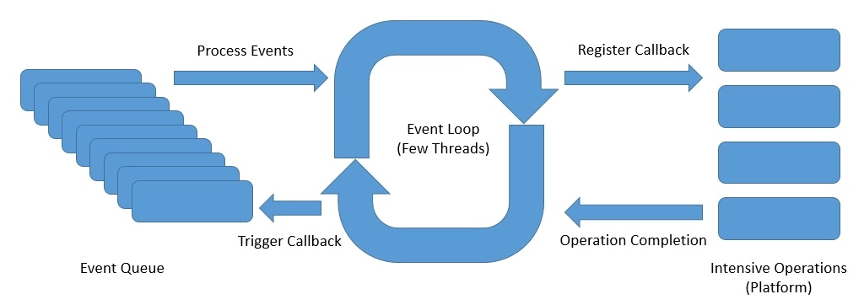

Spring gateway:

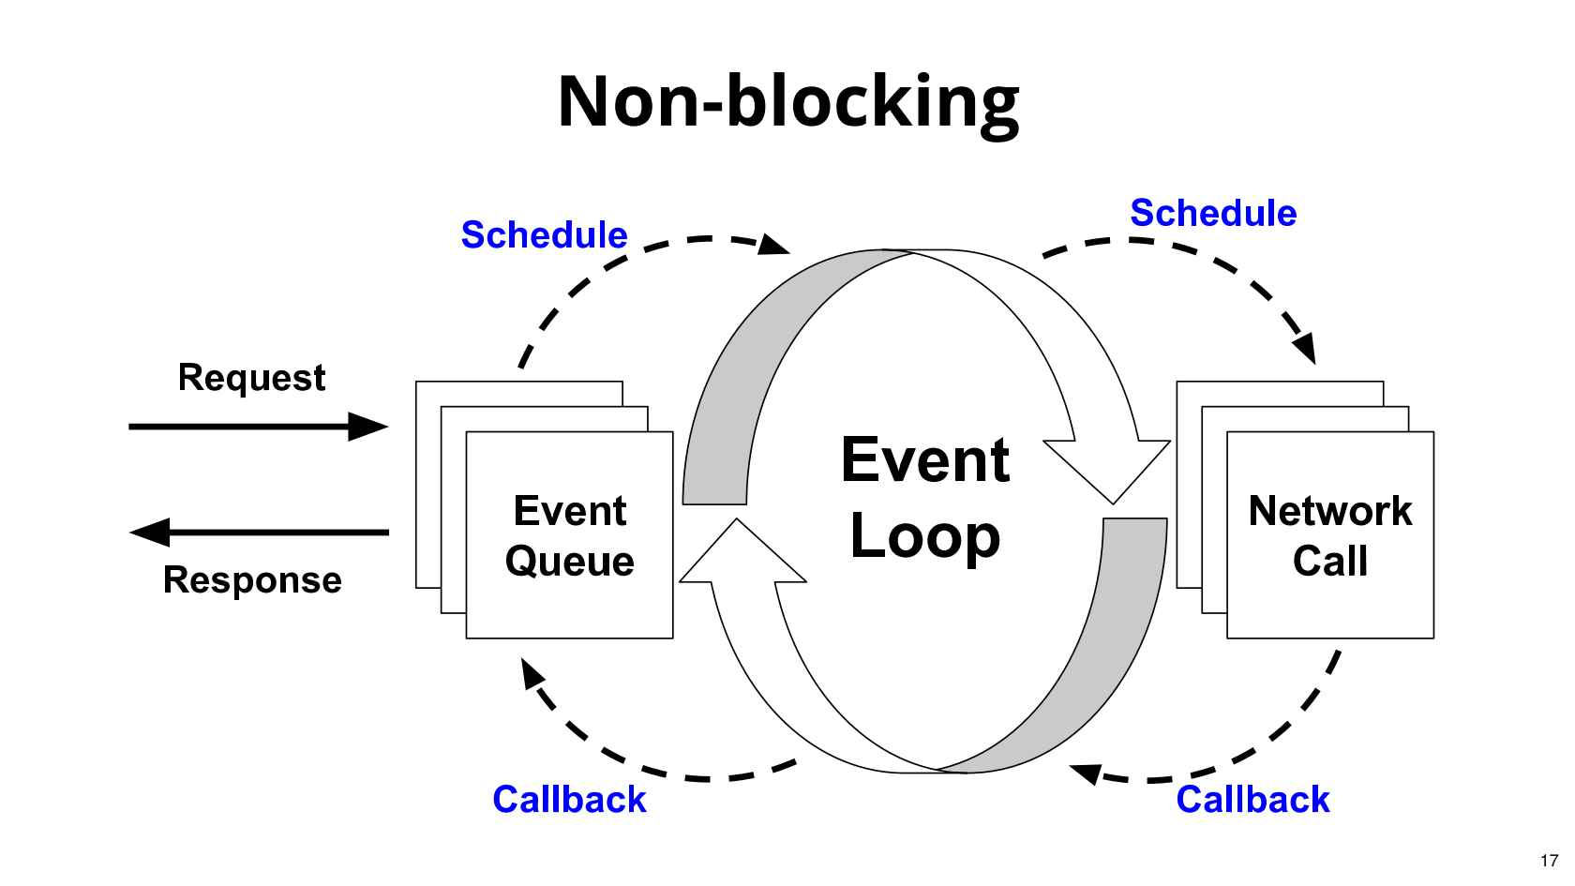

Jak wygląda routowanie w spring gateway?

